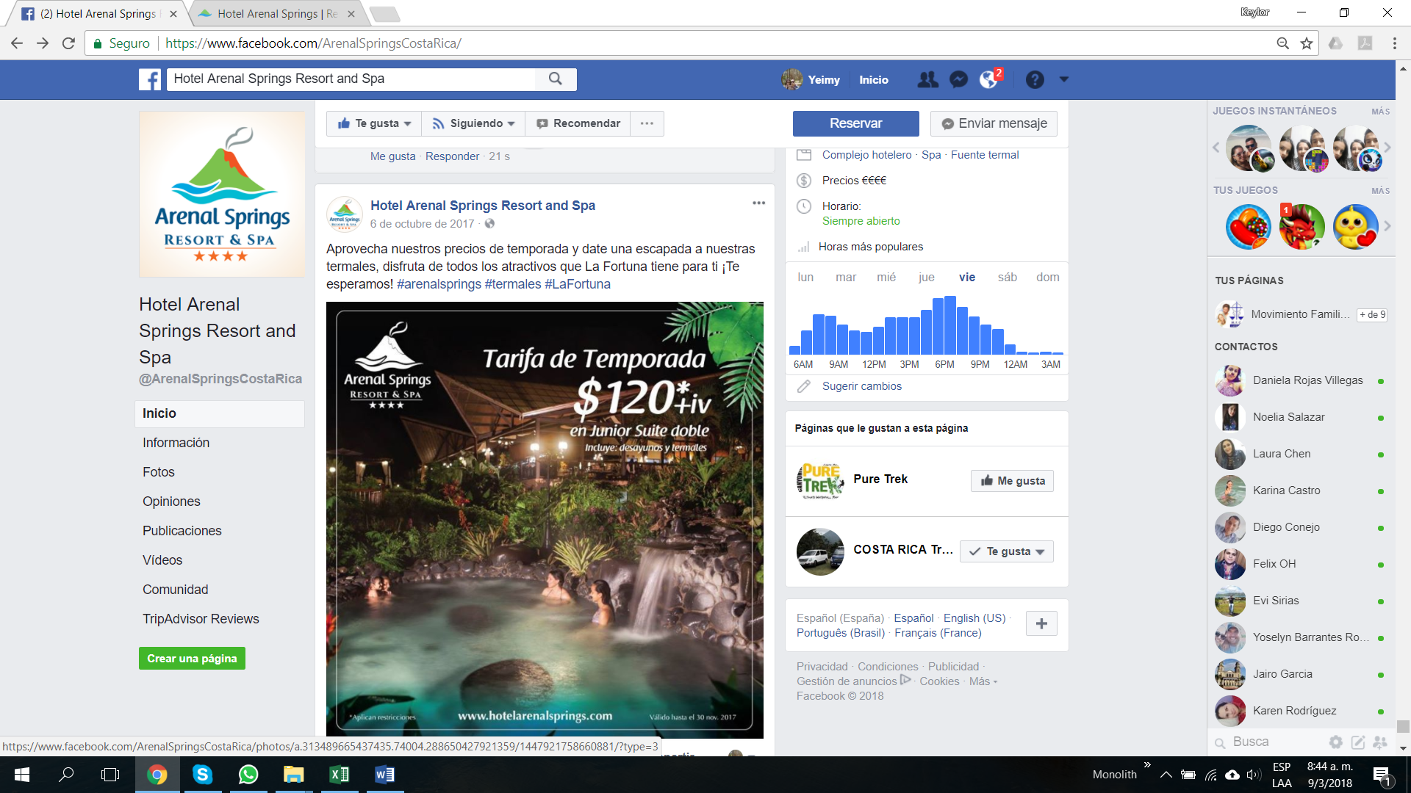El Hotel Arenal Springs Resort & Spa promueve el turismo nacional por medio de sus medios sociales, realizando promociones de temporada donde se ofrece un precio más cómodo para los nacionales.